MG0520 |  | Качели сдвоенные
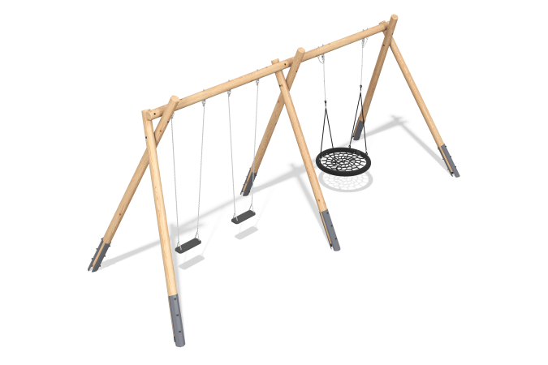

Размеры, мм: | 2570x7023x3005 | Вес, кг: | 283.1927
Характеристики материалов
Материалы: клееный брус хвойных пород, металл, резина, армированный полипропиленовый канат.
Комплектация: рама – 1 шт, подвес «гнездо» - 1 шт., резиновый подвес – 2 шт., комплект крепежа - 1 шт.
Комплекс состоит из 6 опорных столбов круглого сечения диаметром 140 мм и одного горизонтально расположенного столба круглого сечения диаметром 140 мм. Столбы выполнены из клееного бруса из сосны.
Все столбы отшлифованы. Обработанные поверхности покрыты маслом. Опорные столбы устанавливаются на закладные.
Плетение внутри подвеса "гнездо" выполнено из армированного четырехпрядного каната диаметром 16 мм. Каждая прядь армирована металлическими проволоками.
Качели комплектуются двумя резиновыми подвесами. Сидения имеют металлическое армирование для прочности.
В оборудование используется крепеж из нержавеющей стали. Выступающие части резьбовых соединений и открытые части труб закрыты пластиковыми заглушками.
Покрытие элементов:
- металл - порошковый цинкогрунт, порошковая краска;
- брус - грунтовка лессирующая, водно-дисперсионный лак;

